|  |  |  |  |
| --- | --- | --- | --- |
| **文件编号** | **P10027** | **作者** | **广州柒度信息科技有限公司** |
| **文档版本** | **V1.0** | **最后修改日期** | **2018-11-10** |

# 帮家洁

**广州柒度信息科技有限公司**

**编 写 人：李仲豪**

**编写时间： 2018-11-10**

帮家洁 1

一、系统概述 2

1.1、需求分析 2

1.2、开发环境 4

1.3、系统架构 4

二、操作说明 5

2.1、系统登录 5

2.2、首页 6

2.4、发布服务 8

2.5、发布需求 10

2.6、服务列表 12

2.7、消息 16

2.8、用户中心 16

2.9、个人设置 18

3.0、积分 20

3.1、积分余额提现 21

3.2、我的评价和我的收藏 23

3.3、关于帮家洁和邀请好友 24

3.4、地址管理 24

# 一、系统概述

# 1.1、需求分析

帮家洁属于广州柒度信息科技有限公司旗下产品，是一家典型的“互联网+生活服务”平台。中国社会正在步入家庭小型化、人口老龄化、生活现代化和服务社会化，这些都直接促使人们对家政服务的需求。供不应求是家政服务业存在的最主要问题，总体上的供不应求体现在家庭服务行业不能满足巨大的市场需求。家政行业市场管理不规范监督机制缺失。由于行业没有监督制约机制，涉及各方的争议纠纷频发，且纠纷协调难度大。服务价格混乱、服务标准不健全，多数家政公司的网站上都有自己的服务价格表格，但实际签订的价格和表格上往往相差很大。家政企业员工制发展困难，小散乱为特点的企业管理模式，服务人员信息不完善、无法上社会保险，健康状况不透明，综合素质难以保证；不培训即可上岗，服务质量难以得到有效监督。给服务安全、纠纷处理埋下隐患。家庭服务企业难以品牌化、规模化、规范化、连锁化经营。员工制企业被视为行业发展趋势。家政培训体系不完善，员工制企业值得社会鼓励和推崇，但是作为发展方向却面临着高额的培训费用和员工管理费用。为解决大量客户和企业的卫生清洁需求，提供优质家庭生活服务和企业后勤服务，用户可以在线预约家庭保洁，企业保洁、家电清洁，专项服务、维修、维护等一系列网络工程服务的高科技企业，等各式服务。帮家洁平台通过招募家政服务人员，为用户打造更优质的保洁服务，需要对家政员工进行培训教学，技能过关后发证上岗。用户可通过线上下单，选择订购贴心的专业服务，帮家洁平台提供专业的服务人才上门进行家政服务。

通过开发帮家洁家政系统，公司达到以下目的：

1 支持全社会人士自由入驻成为服务单位，注册就可以成为会员。

2 找家政简单方便，提供家政工作岗位，同时提供优质专业的家政服务。

3 邀请朋友加入，可获得朋友消费的积分返利，积分可以提现，用户既可以加盟平台参加家政培训，也可以购买专业优质的保洁服务。

4 帮家洁平台是一个诚信可靠的家政平台，为用户提供一个健康可靠，保障用户权益的监控平台。帮家洁平台通过招募家政服务人员，为用户打造更优质的保洁服务，需要对家政员工进行培训教学，技能过关后发证上岗。用户可通过线上下单，选择订购贴心的专业服务，帮家洁平台提供专业的服务人才上门进行家政服务。

# 1.2、开发环境

该系统使用java语言，在window的Android studio下运行

开发语言

Java开发语言

软件运行环境

安卓系统

应用名称：帮家洁

应用包名：com.qidu.jiajie

# 1.3、系统架构

系统业务

1.3.1基本服务

保洁服务

家居保养

家电清洗

洗护维修

会员服务

1.3.2服务者入驻

免费成为服务者

实名认证

资历认证

# 二、操作说明

# 2.1、系统登录

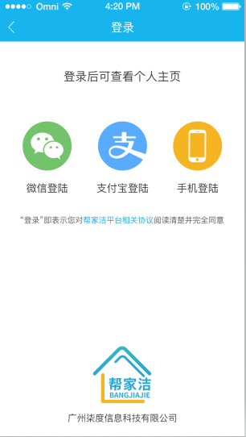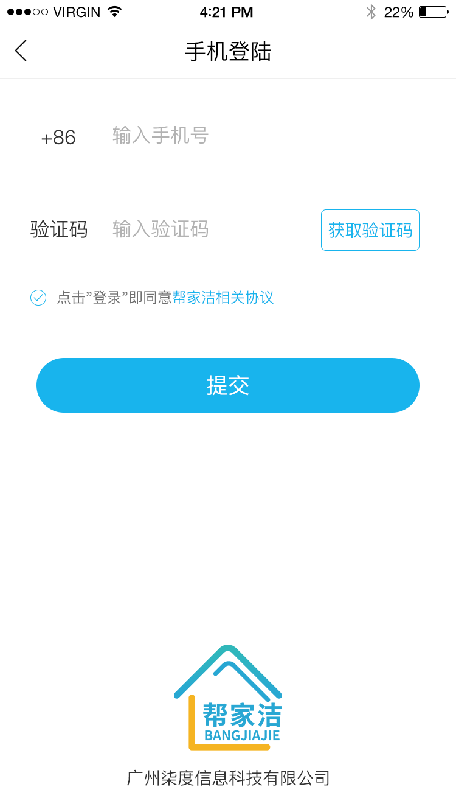

用户通过在帮家洁平台申请自己的账号，会有三种登录方式如上图所示。

# 2.2、首页

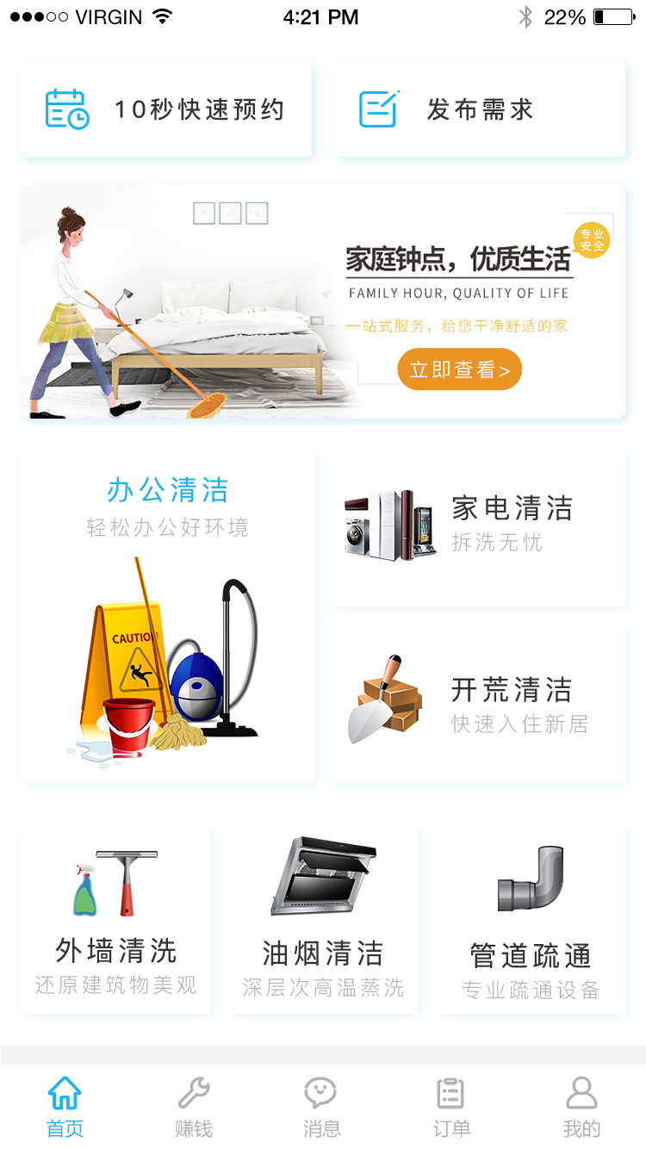

首页提供快速预约、管道疏通服务、家庭清洁、企业清洁、家电清洁、开荒清洁、外墙清洗、热门推荐等入口快速浏览。

**2.3、快速预约**

点击快速预约，进入服务分类页面选择分类类型，然后填写手机联系号码以及短信验证码便可以成功预约，帮家洁平台客服人员会联系用户。

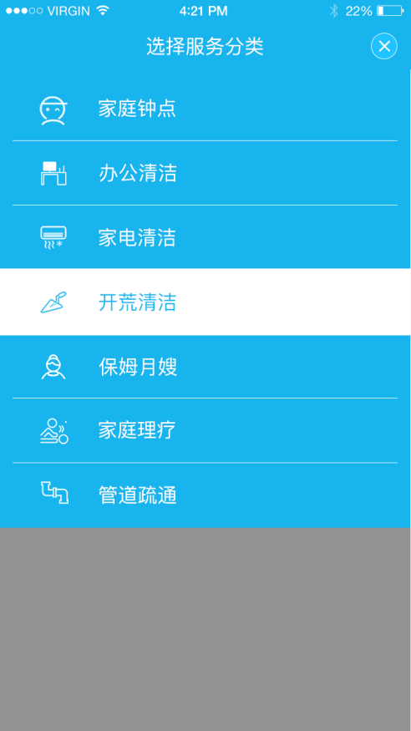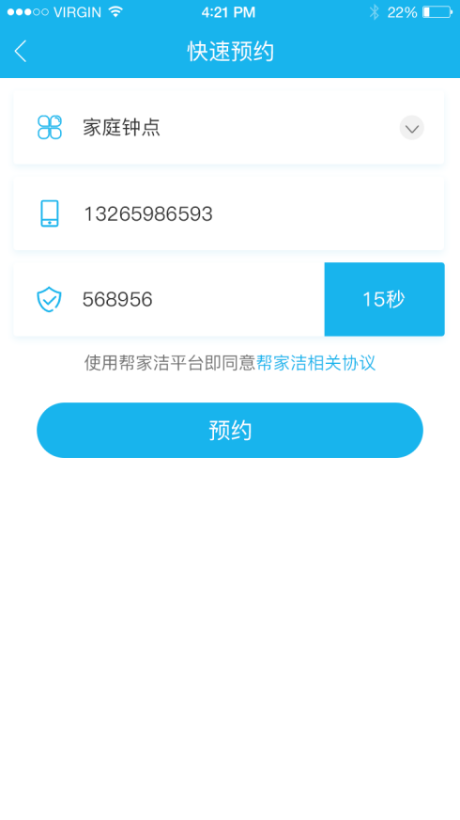

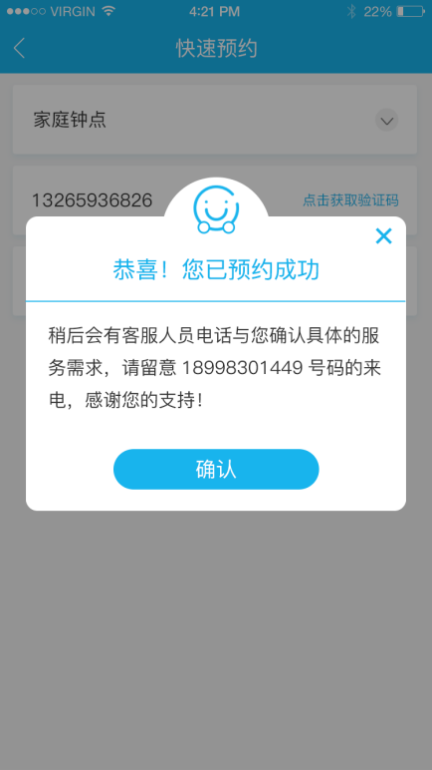

# 2.4、发布服务

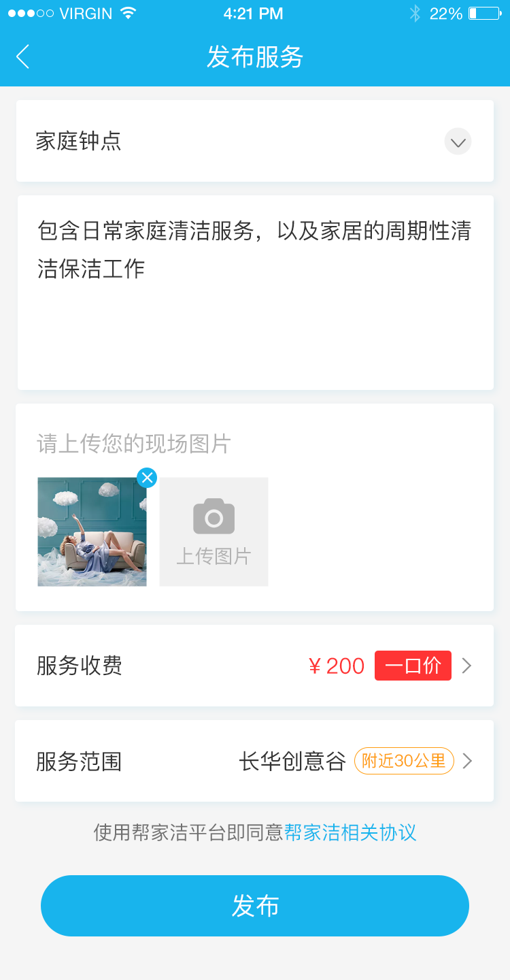

1.选好服务类型，再填写的标题文字内容，尽量简单。

2.不要过于复杂。该服务进行详细的描述，包括费用、内容、保障、流程进行详细的介绍，便于别的用户看到。

3.相机的图片是指，点击就可以直接上传图片或者拍照上传图片。

4.服务收费就是根据收费类型具体收费的金额不同，分类如下图所示，需写的详细。

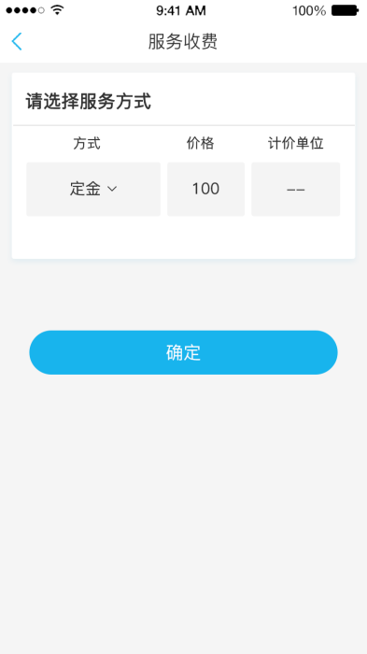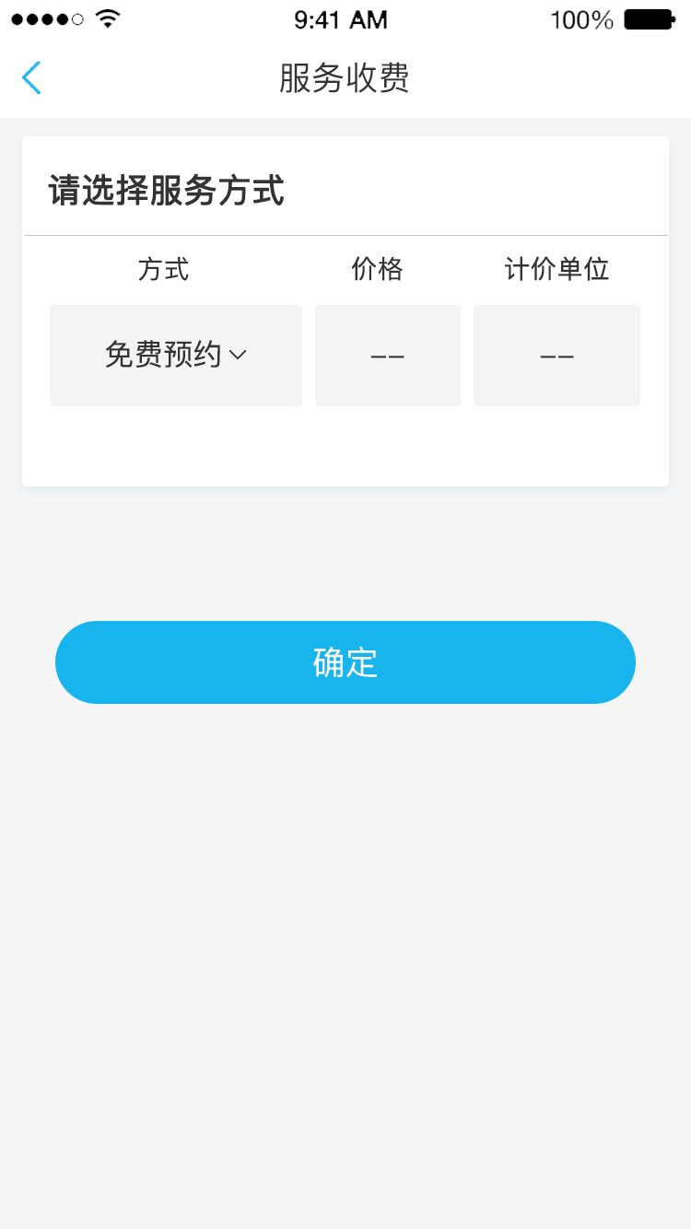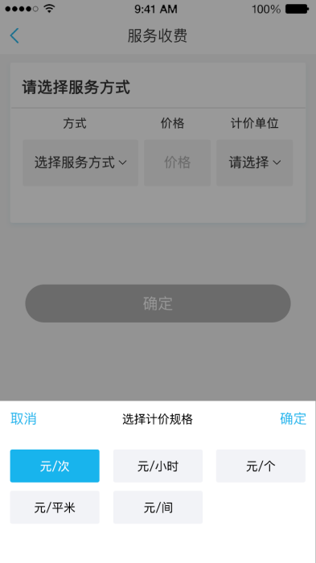

5.服务范围指的就是服务距离。设的太近很多用户看不到这项服务。

6.填写完上面的资料后最后别忘记点击确定，才

能发布该服务。

# 2.5、发布需求

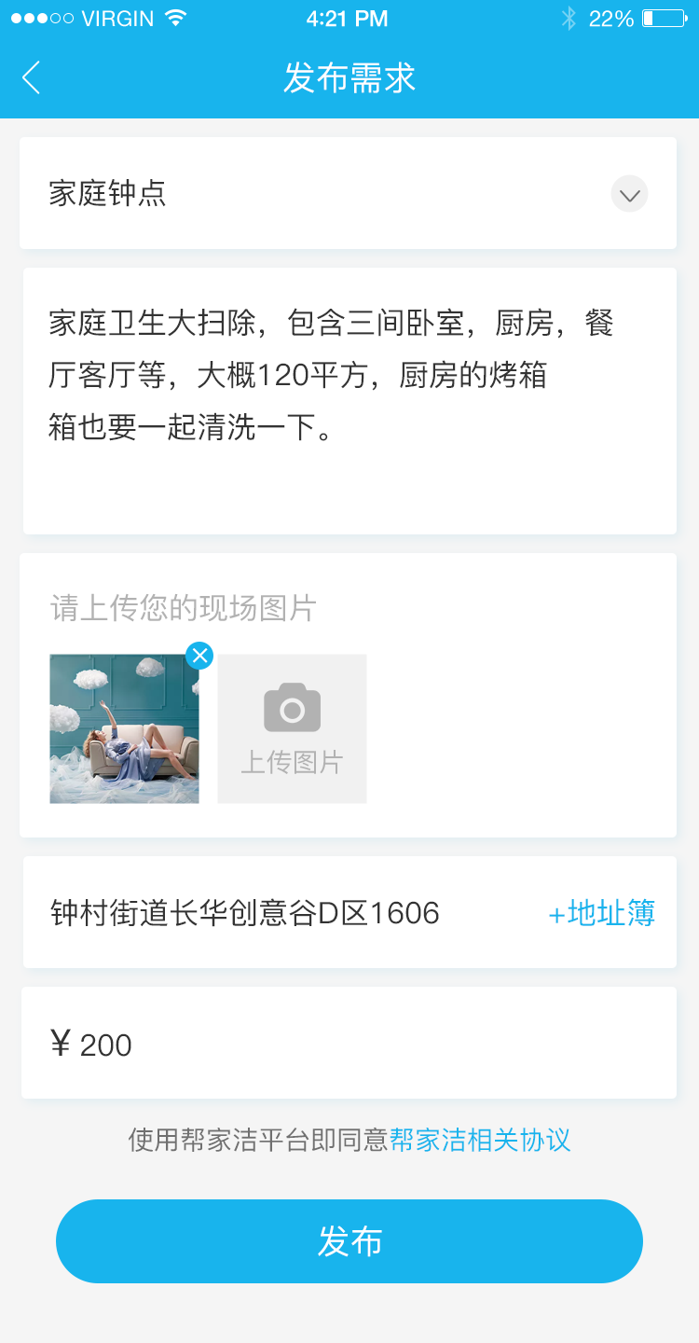

选择需要的服务分类。

填写具体的需求描述内容，因为发布之后会被服务者看到，具体的描述可以更加清晰的让对方知道你的要求。

上传图片展示你的需求的实地环境，这样方便用户和服务者更清楚明了地知道。

填写服务地址。这个地址是告诉服务者上门保洁的指导地址。

填写你发布的价格，价格也会展示给服务者看到。

点击发布按钮，完成需求发布。

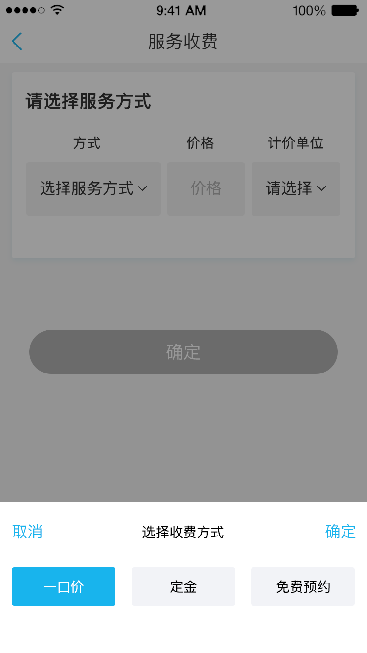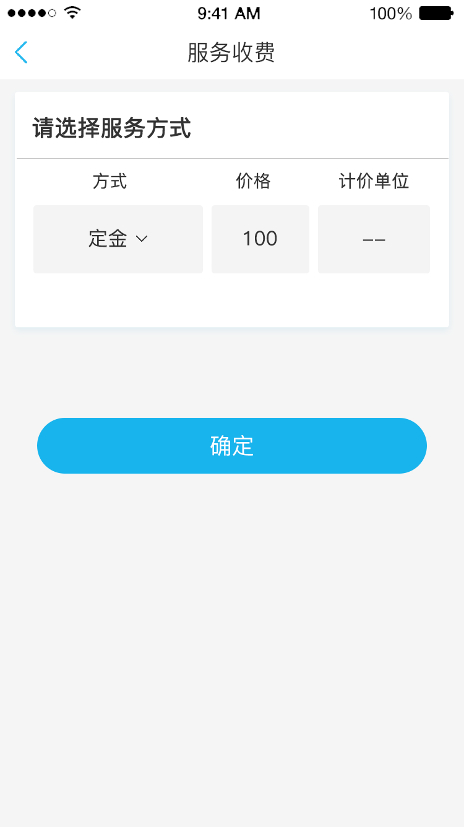

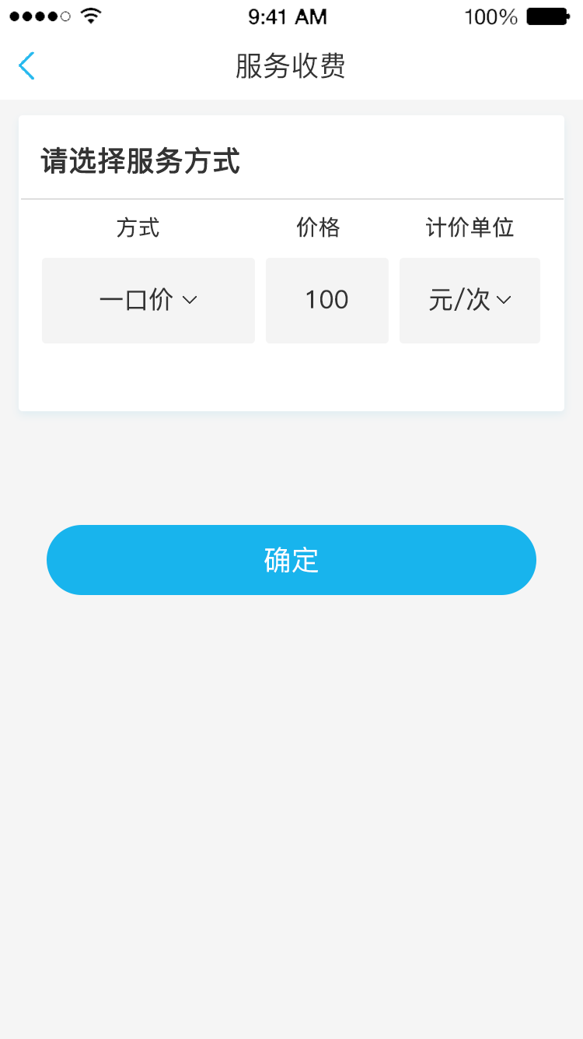

# 2.6、服务列表

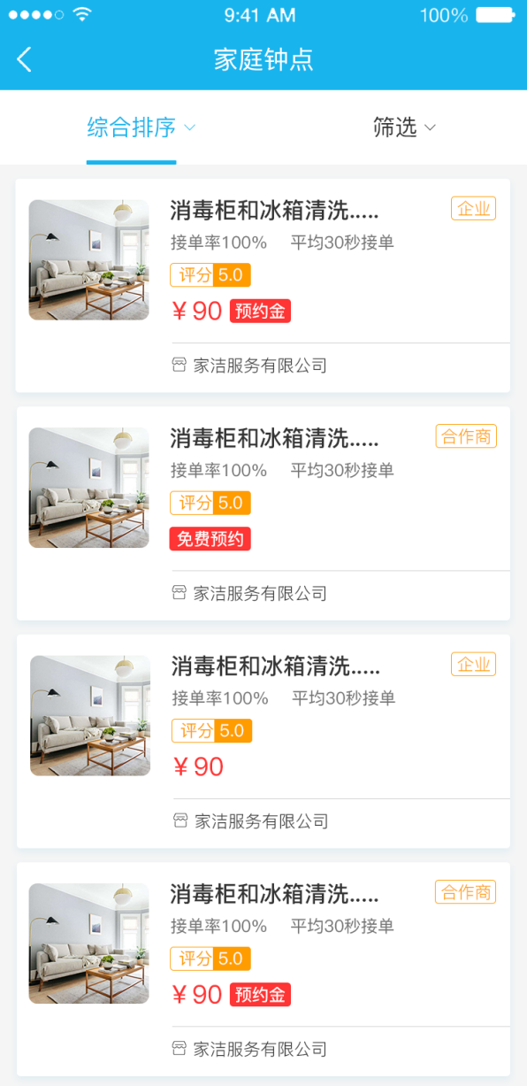

展示服务列表，提供给用户浏览，用户可以在上面寻找适合自己的服务。以下是列表中单项具体的服务详情介绍，用户可以在此页面中进行下单交易，也可以进入商家主页查看商家介绍。

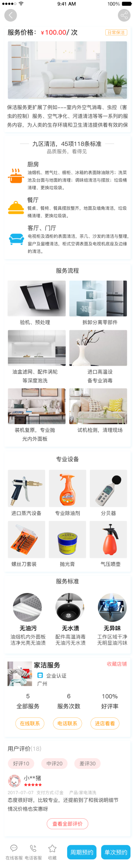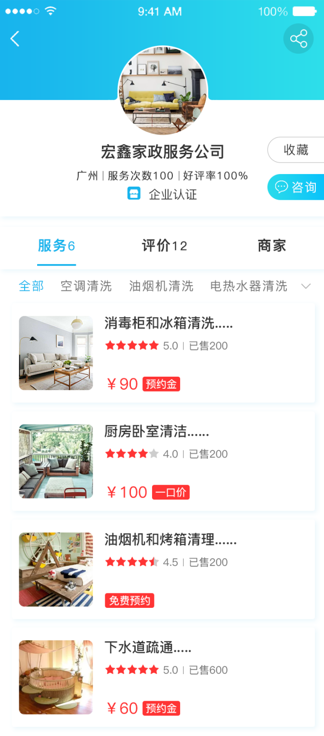

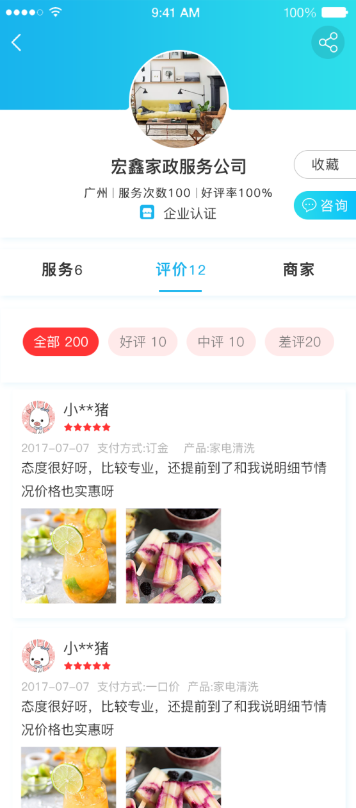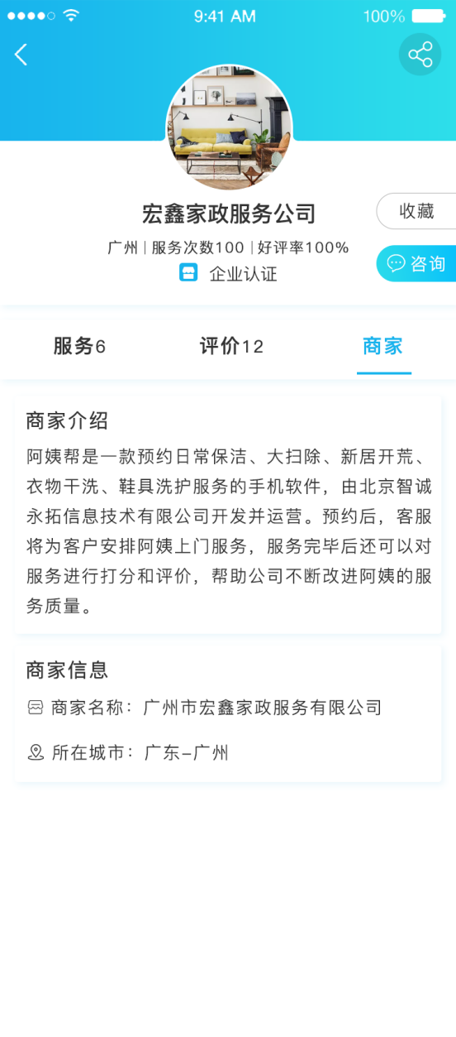

帮家洁平台目前提供余额支付，积分抵扣，支付宝支付，微信支付，银联支付方式。下单预约步骤如下：

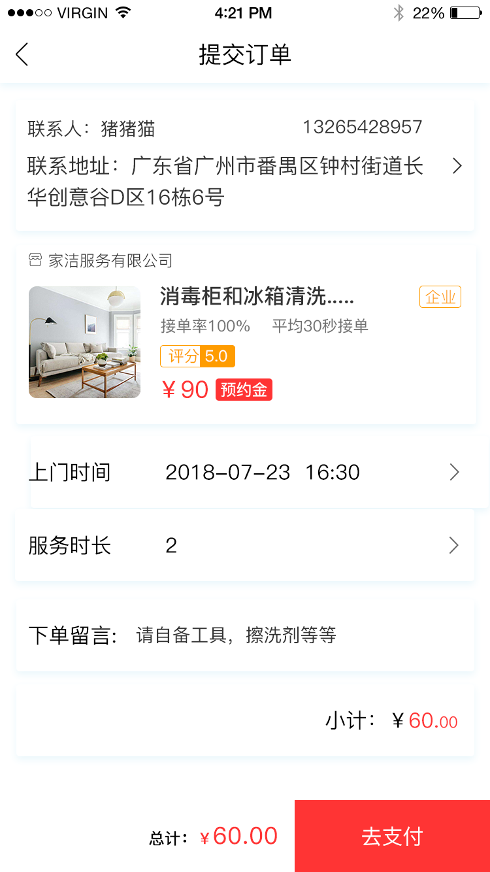->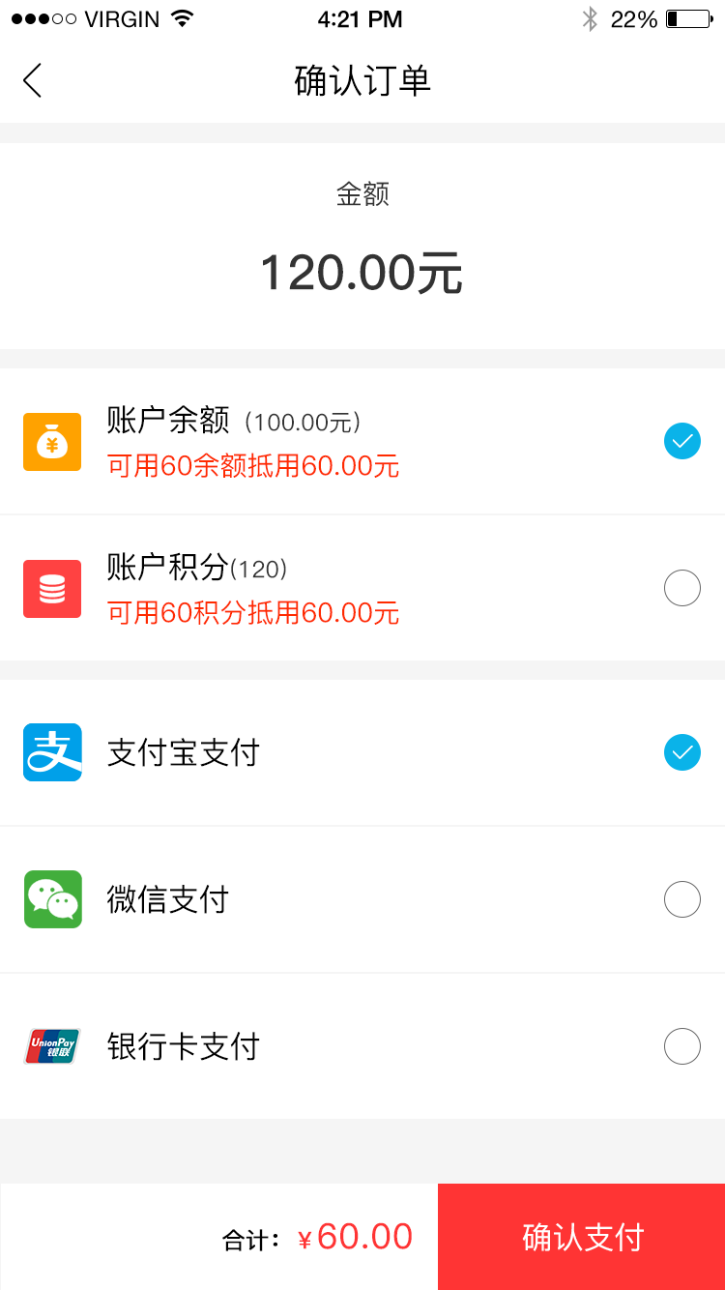

# 2.7、消息

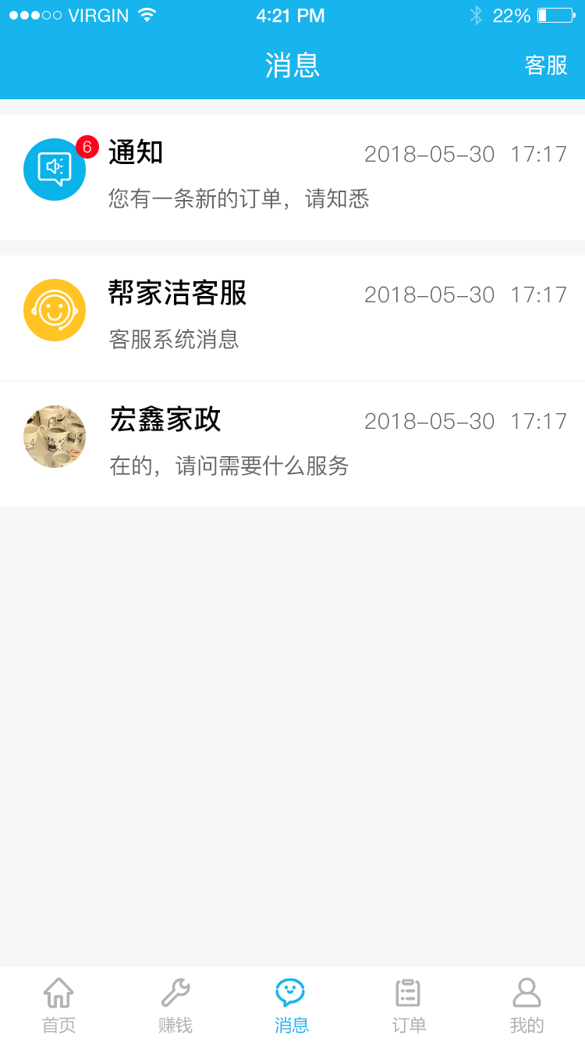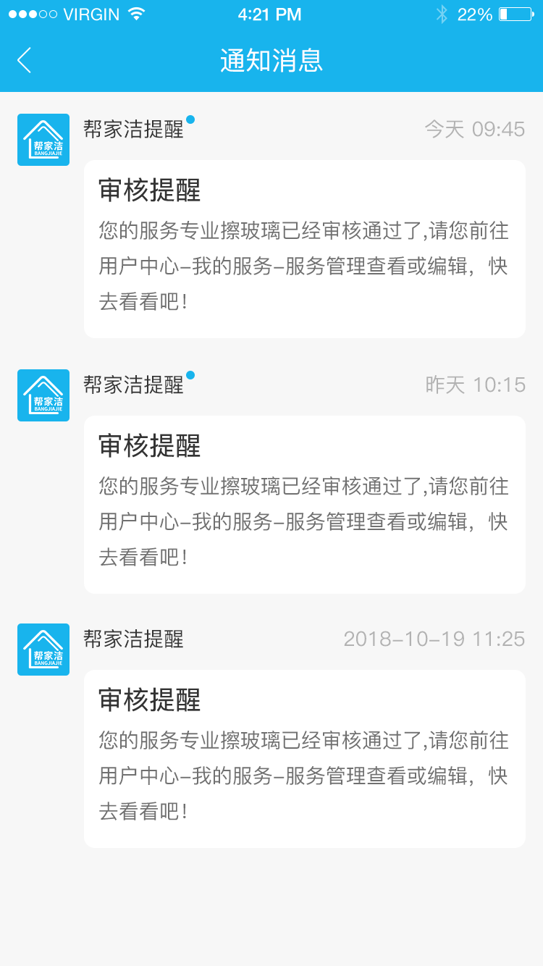

通知部分包含通知服务号以及会话消息，点击进去可以查看具体的业务消息通知。

# 2.8、用户中心

用户中心主要分为商家和用户部分，根据不同的身份角色，会展示不同的页面。收藏-收藏门店和服务。积分-显示积分数量、加减明细、提现。余额-显示余额、提现、充值，余额明细。

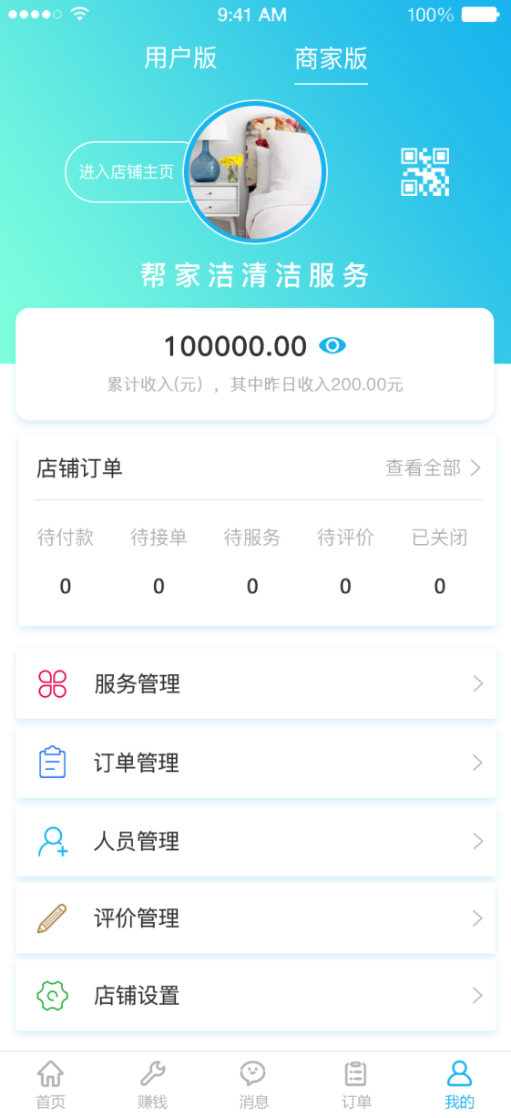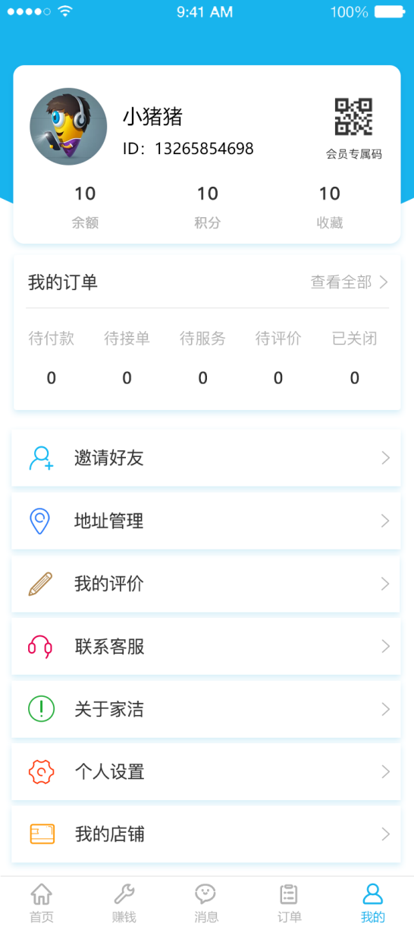

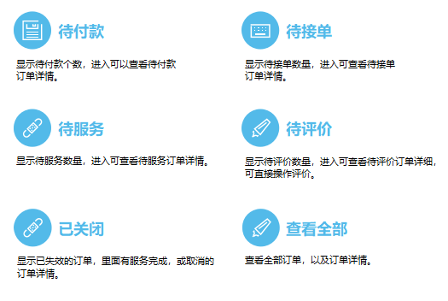

# 2.9、个人设置

修改登录密码、支付密码、清除图片缓存、推送通知。修改密码：修改登录/支付密码，可以通过旧密码或手机验证修改。清理图片缓存：清理之前所浏览过的图片，让app操作更顺畅。推送通知：推送公告，让你第一时间知道店铺活动。

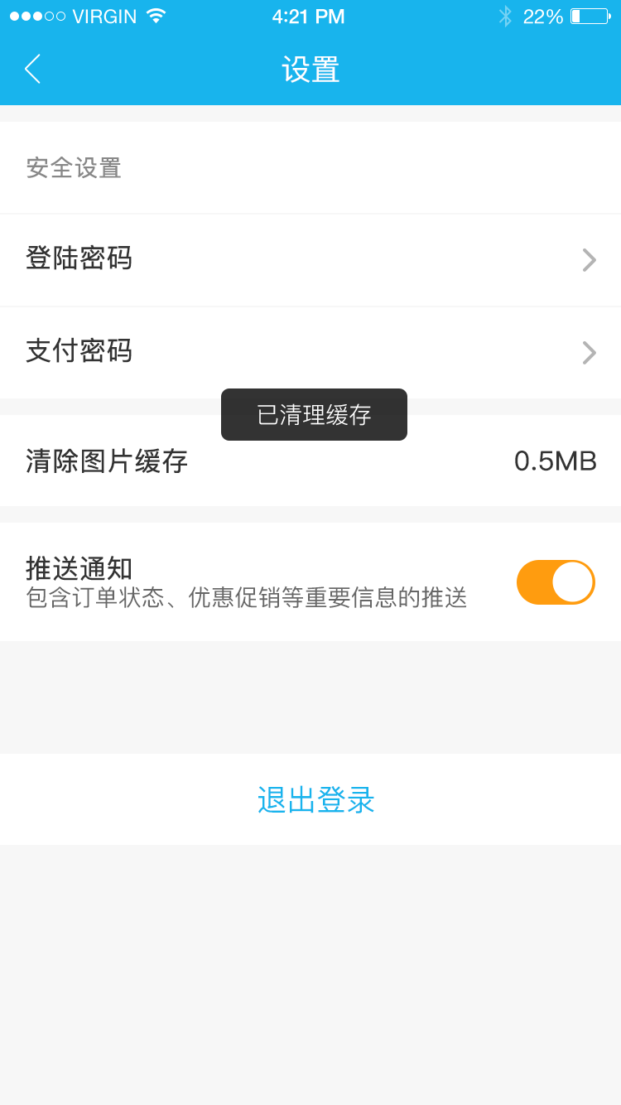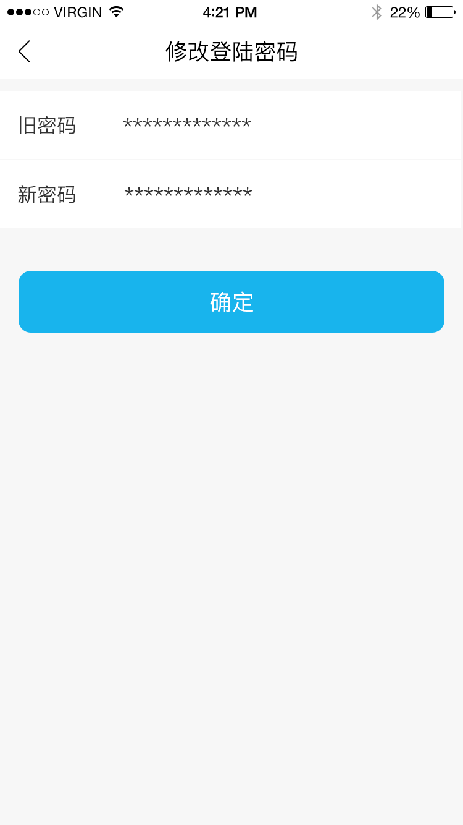

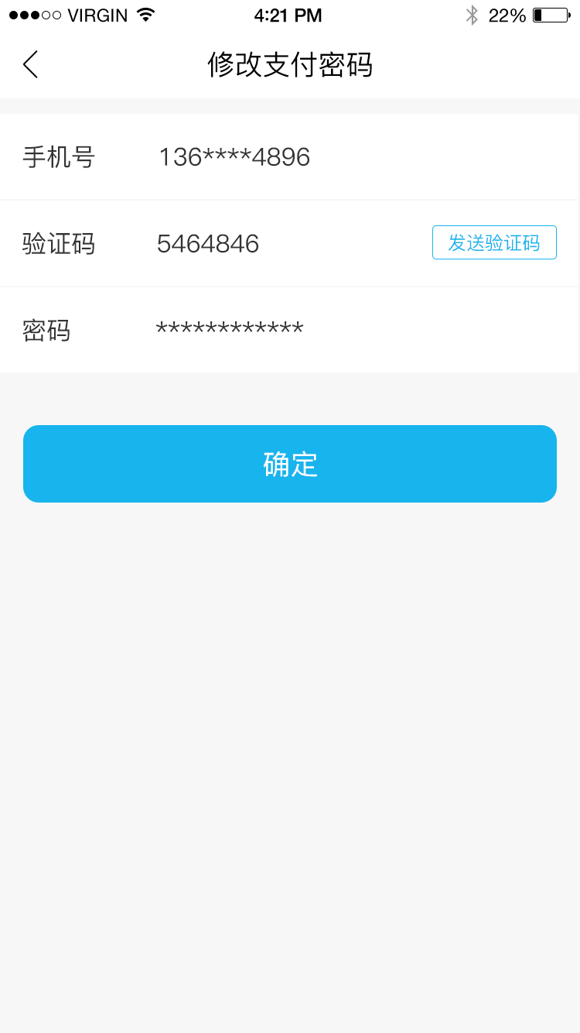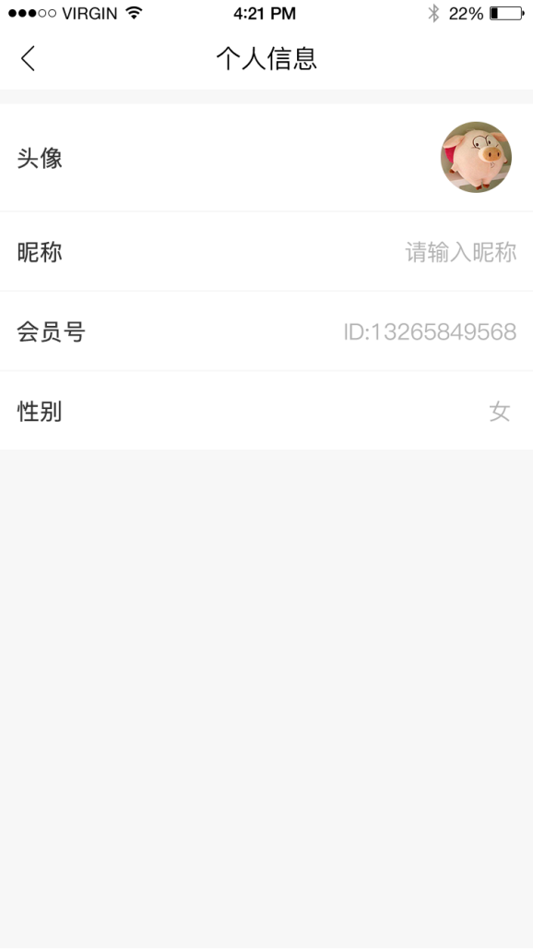

# 3.0、积分

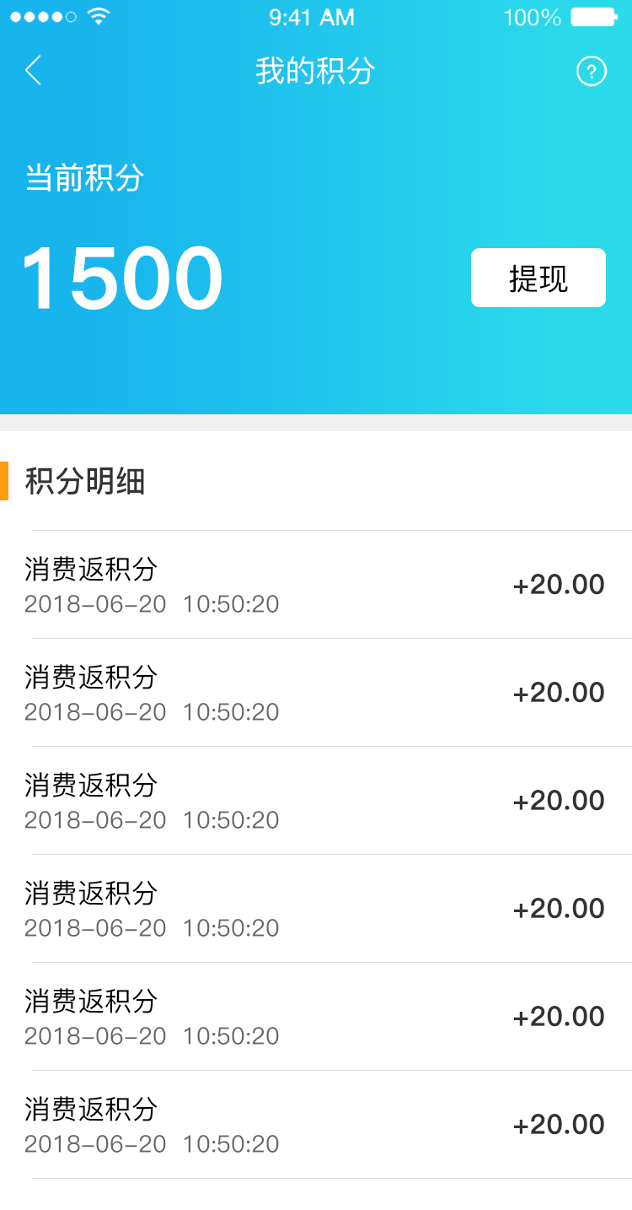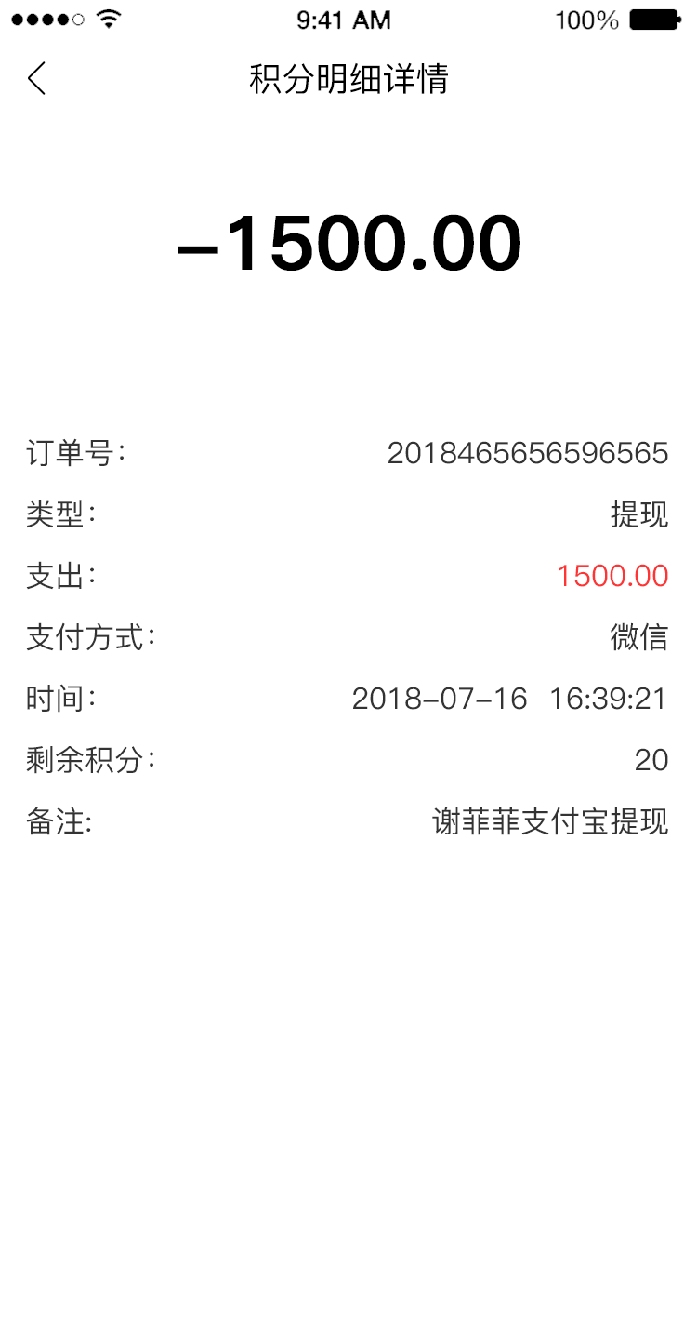

# 3.1、积分余额提现

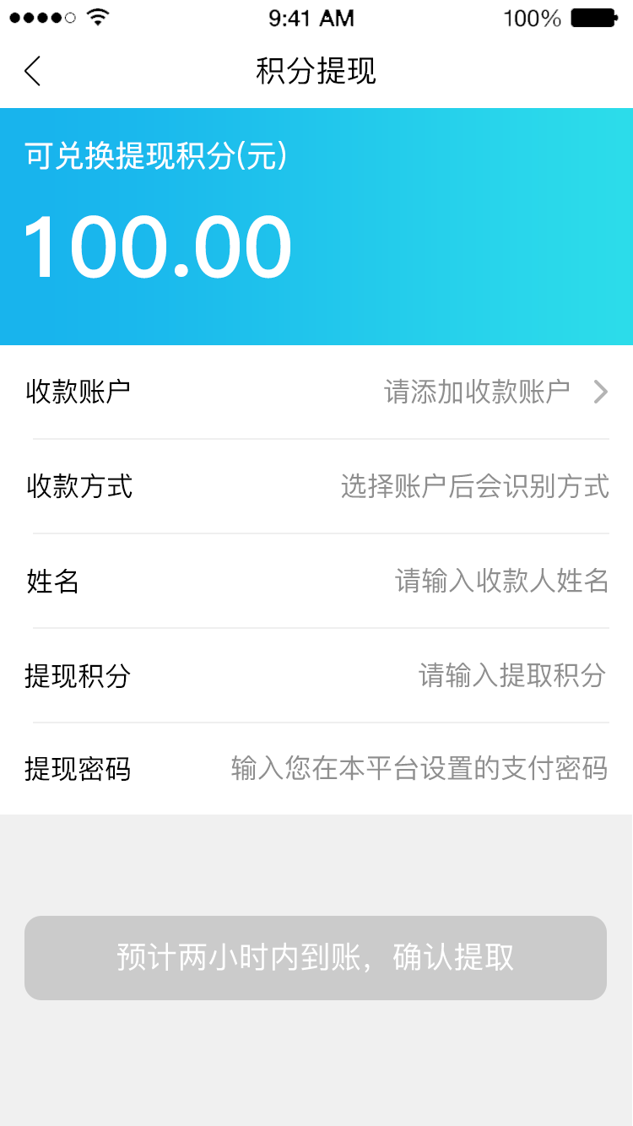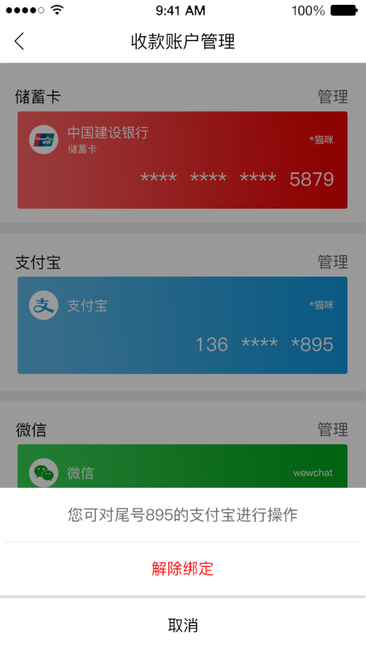

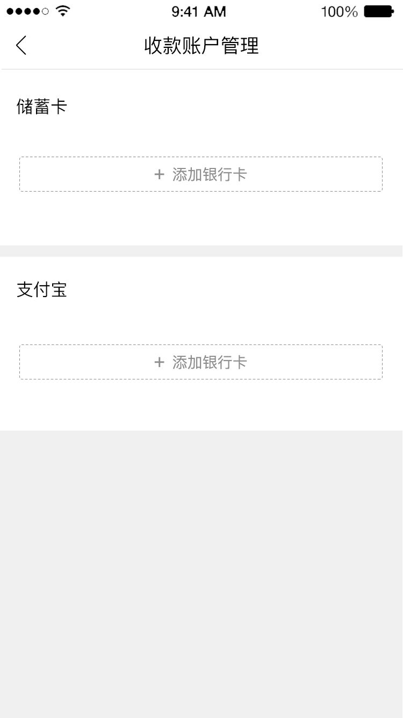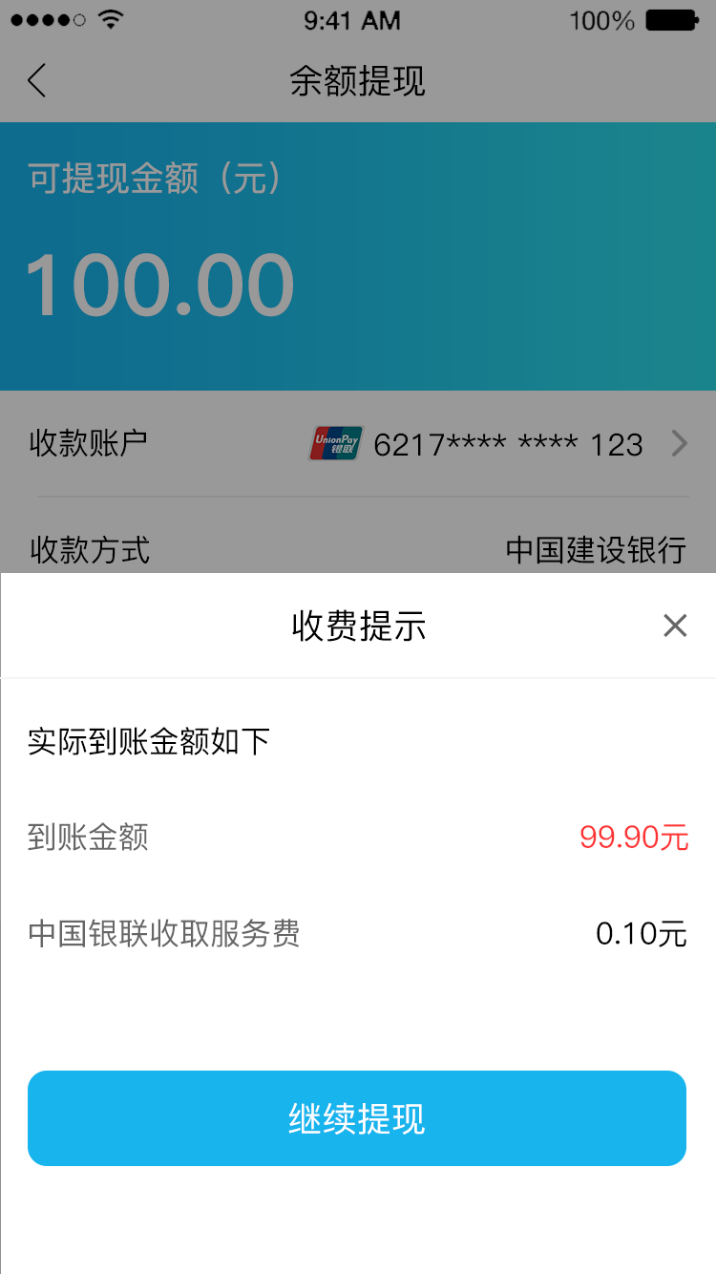

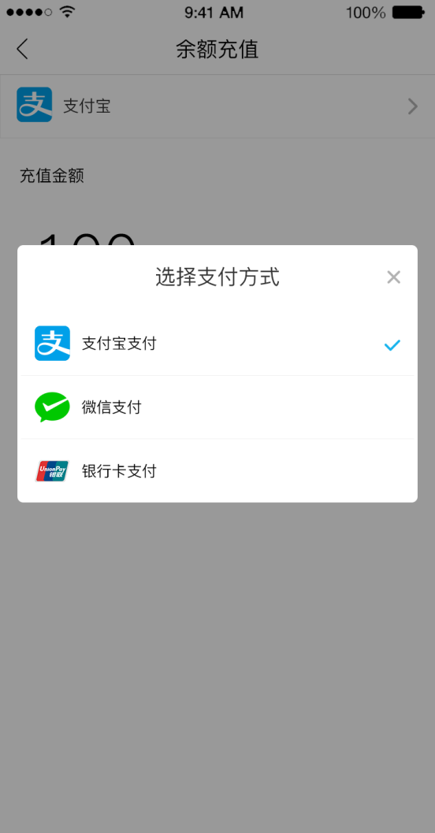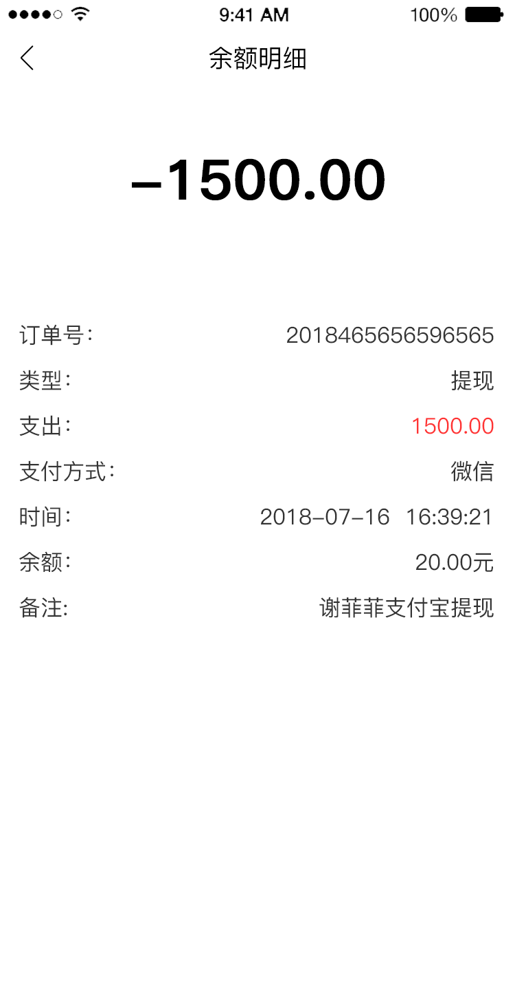

# 3.2、我的评价和我的收藏

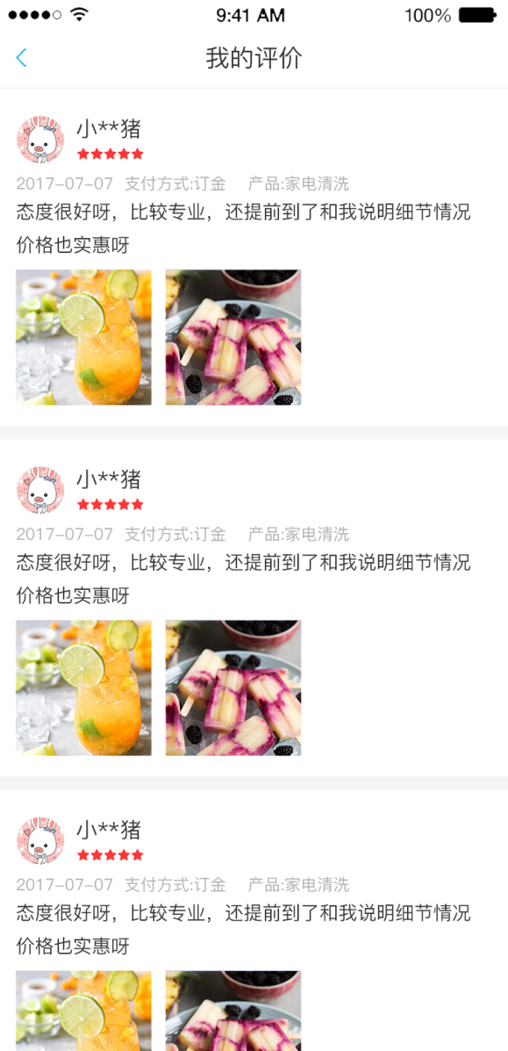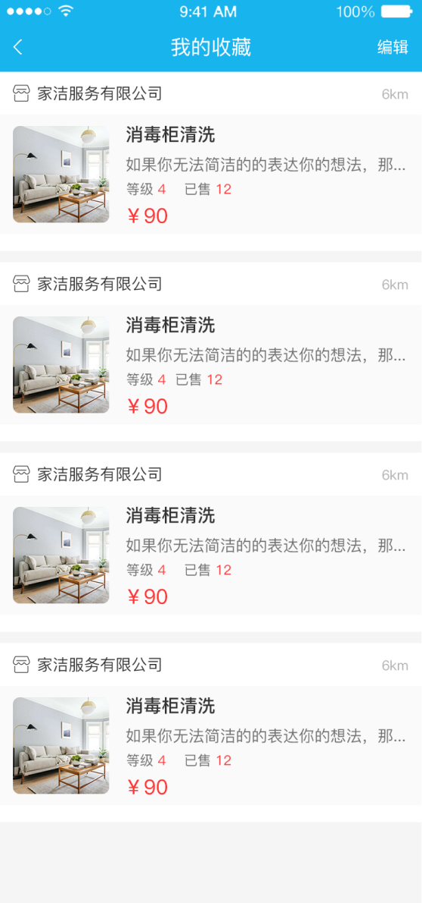

# 3.3、关于帮家洁和邀请好友

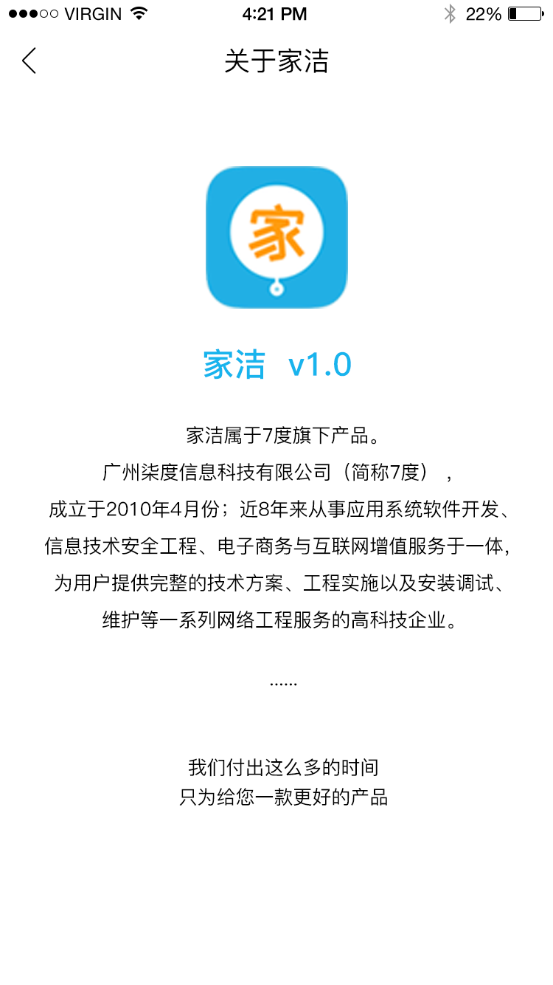

# 3.4、地址管理

